F

E

B

R

E

R

O

PROGRAMADOR / 2019
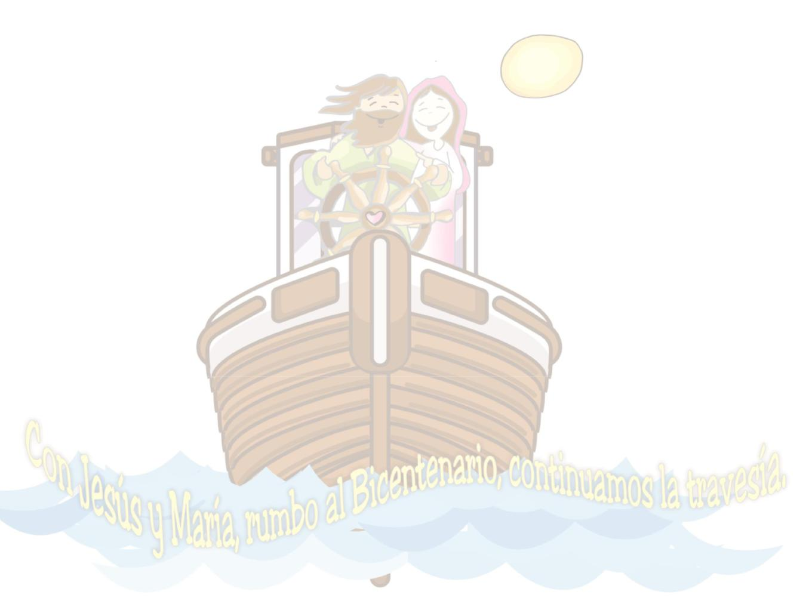

 | LUNES | MARTES | MIÉRCOLES |  | JUEVES | VIERNES
2 Curso Pre- Icfes 11° |  |  |  |  |  | 1
 |  |  |  |  |  | Matemáticas: conjunto
* Reunión Padres de Flia.
 |  |  |  |  |  | (operaciones)
Básica Primaria
*Elección de delegados al
Consejo de Padres y
Asopadres
9 Inicio de Escuelas
Deportivas
 | 4 | 5 | 6 | 7 |  | 8
* Movimiento
 | Lengua C: Taller comprensión | Science: The cell, parts, organalles, | Lengua C: Narración(elementos y | Sociales:Posición geo- |  | Matemáticas: Problemas de suma
Resplandor Corazonista *
 | lectora. | cell types. | recursos). El cuento. | astrónomica. |  | y resta.
SAA
* Curso Pre- Icfes 11° |  |  | English: Test about Sleeping habits |  |  | Ética: Valores que nos forman.
 |  |  | Voc. Regular Verbs
16. Catequesis
Sacramental para Prim.
Comuniones.
* Curso Pre- Icfes 11°
* Movimiento Resplandor | 11 | 12 | 13 | 14 |  | 15
 | Religión: Llamados a ser testigos. | Science: Oragnelles of cell English | Matemáticas: Plano cartesiano. | Sociales: Territorio colombiano. |  | Matemáticas: Problemas de
Corazonista * SAA
 |  | (5ºC) Test about Reg. And irregular | Lengua C: La fábula. | English (5ºB - D) Test about Reg. |  | multiplicación y división. | Arte:
23. Reunión Ordinaria del |  | verbs. Interrupted past. |  | And irregular verbs. Interrupted |  | Trazo a mano alzada.
Consejo Directivo |  |  |  | past.
* Inicio de Escuelas
Deportivas
* Movimiento Resplandor
Corazonista * SAA
* Curso Pre- Icfes 11° | 18 | 19 | 20 | 21 |  | 22
 | Informática: Conceptos básicos, | Science: function and structure. | Lengua C: Diptongo - hiato. | Sociales: Fronteras de nuestro |  | Matemáticas: Potenciación.
 | tecnología. | English (5ºC) Test about sea | Música: Reseña histórica de la | país. | Danza: Bailes | Arte: Dibujo con cuadrícula.
 |  | creatures voc. | música. | folclóricos región caribe. English
 |  |  |  | (5ºB - D) Test about Sea creatures
 |  |  |  | voc.
 | 25 | 26 | 27 | 28
 | Religión: testimonio en la vida de | Science: Organs system and | Lengua C: El acento (clasificacion y | Sociales: Nuestro país entre 1830
 | hoy. | organism. | diadrítico) English: Comparative | a 1886.
 |  |  | and Superlative

Con Jesús y María, rumbo al Bicentenario, continuamos la travesía.

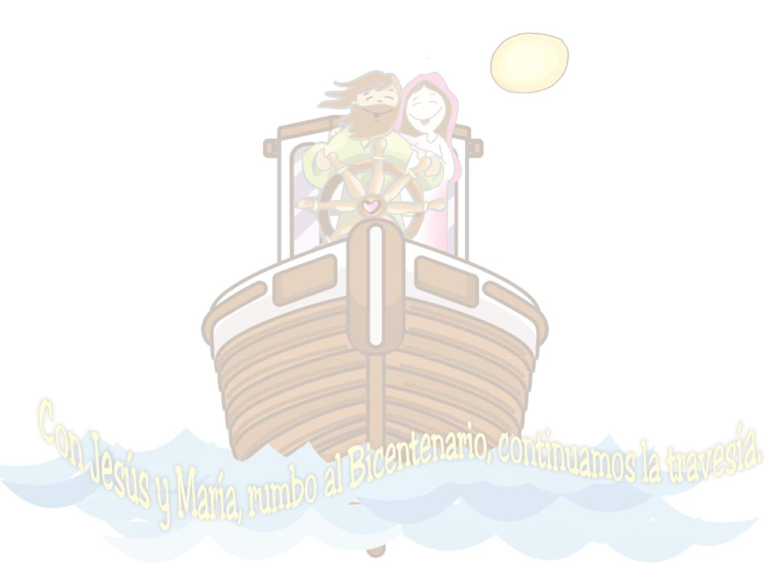
PROGRAMADOR / 2019

M A R Z O

 | LUNES | MARTES |  | MIÉRCOLES | JUEVES | VIERNES
 |  |  |  |  |  | 1
9. Curso Pre- Icfes 11°
* Catequesis Sacramental
Primeras Comuniones
16. Curso Pre- Icfes 11°
* Escuelas Deportivas
* Movimiento Resplandor
Corazonista
 | 4 | 5 |  | 6 | 7 | 8
* SAA | Religión: testigo ejemplar. |  |  | Lengua C: Palabras homófonas y | Danza: Habilidades físicas. | Matemáticas: Radicación y
23. Curso Pre- Icfes 11° |  |  |  | homógrafas. | Lengua C: Plan lector. | logaritmación. | Arte:
 |  |  |  |  |  | Forma tridimensional.
* Escuelas Deportivas
* Movimiento Resplandor
Corazonista
* SAA
30. Curso Pre- Icfes 11°
 | 11 | 12 |  | 13 | 14 | 15
* Entrega de Informes
 | Religión: La responsabilidad de ser | Science: Circulatory system (blood- |  | Lengua C: Sinónimos y | Sociales: C/bia en la segunda | Matemáticas: Criterios de
Primer Período.a Padres
 | testigo. | blood vessels) |  | antónimosUso del punto y coma | mitad dcel siglo XIX. | divisibilidad.
de Familia
 | Informática: Algoritmo, |  |  | Música: La antigua escala china. | Matemáticas: Ángulos y su | Arte: la proporción.
* Escuelas Deportivas
 | diagramas, binarios. |  |  | English: Environmental issues voc. | clasificación | Ética: Normas de convivencia y
* Movimiento Resplandor
Corazonista |  |  |  | WILL |  | manual escolar.
* SAA
* Catequesis Sacramental
Primeras Comuniones
 | 18 | 19 |  | 20 | 21 | 22
 | Evaluaciones Finales | Finalización Primer Periodo |  | Trabajo con el profesorado | Evaluaciones Fianles | Evaluaciones Finales Finalización
 |  | Evaluaciones Finales |  | Reunión Comité Académico |  | Primer Periodo
 |  |  |  | Evaluaciones finales
 | 25 | 26 |  | 27 | 28 | 29
 |  | Actividades de Refuerzo Primer |  | Trabajo con el profesorado
 |  | Período | Inicio 2° | Reunión Comité Académico
 |  | Período
 | FESTIVO

